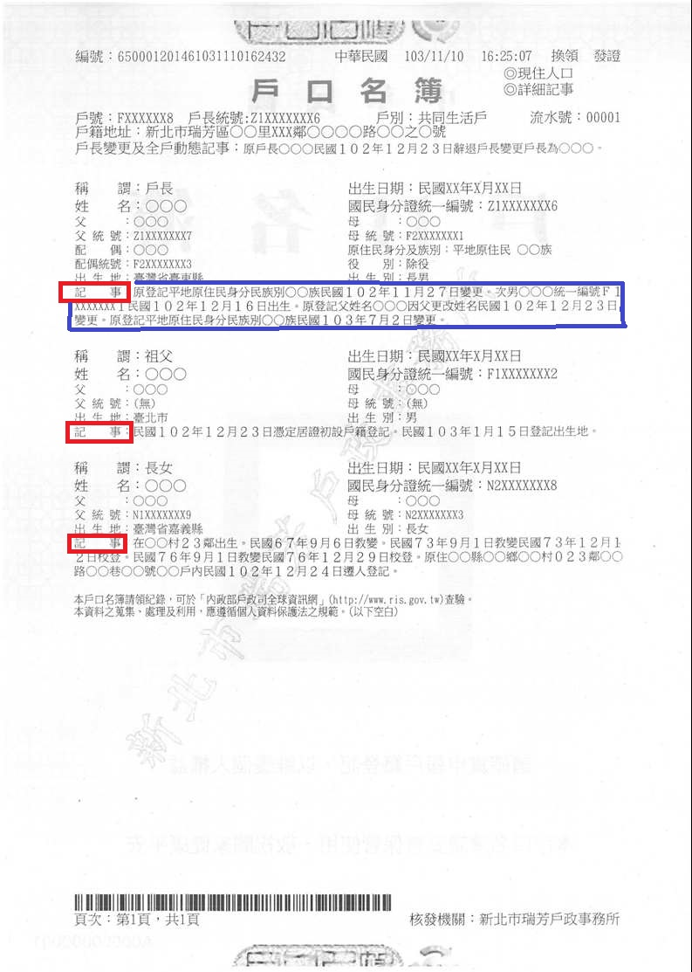

此記事欄不可省略，需顯示出來